中 国 地 质 大 学
本科生课程论文封面

课程名称：计算机高级语言课程设计（C）
教师姓名 刘文中
本科生姓名 彭逸
本科生学号 20131003992
本科生专业 石油工程
本科生班级 022132
所在院系 资源学院
日期: 2014年 元 月 15 日

目录
课程设计封面…………………………………………………………………………………1
课程设计目的与任务…………………………………………………………………………3
题目……………………………………………………………………………………………4
要求、提示及总体设计………………………………………………………………………4
系统功能模块图………………………………………………………………………………5
程序设计………………………………………………………………………………………5
程序运行结果…………………………………………………………………………………15
总结……………………………………………………………………………………………19
致谢及参考文献………………………………………………………………………………19

课程设计目的与任务
【目的与任务】
根据高教委的要求，高校学生必须具备扎实的计算机基础知识，具有较强的程序设计和软件开发的能力，特别是对计算机专业及相关专业的学生要求尤高。安排此课程设计的目的，就是要通过一次集中的强化训练，使学生能及时的巩固已学的知识，补充未学的但又是必需的内容，进一步提高程序设计的能力。我们一定要珍惜此次机会，不但使自己的程序设计能力上一台阶，同时提高与程序设计和软件开发有关的各种综合能力。
C语言课程设计是在学习了C语言课程之后，对程序设计语言进行的综合编程训练。通过学习和编写有一定实用意义的综合性程序，使同学们掌握编写较复杂程序的基本模式，提高同学们的编程水平和对知识的综合运用能力。为了很好完成成任务，每位同学除了要到机房上机实验之外，还必须另外抽时间学习、研究、讨论《指导》书中的例题，抽时间研究自己要做的题目，及时总结和解决实验过程中出现的问题，提前编写程序代码。能成功运行程序。

题目：物业管理系统
【要求】
用于小区的物业管理，管理的项目包括小区住户管理、物业收费项目管理、物业收费管理。要求用文件储存相关信息。
- 可随时浏览、录入和更改小区住户、收费项目等数据。
- 随时可增、删、改、查收费项目及其标准。
- 生成小区住户收费报表（包括全部、已交、欠交）。
【提示】
- 需求分析
住户信息、物业收费信息要用文件存储（可用一个文件，也可分成两个文件），因而要提供文件的输入/输出操作；另外，还要提供键盘式选择菜单以实现功能选择。
程序完成后，用户会先看到一个主菜单，其中重要部分用中文显示，用户可以根据提示选择想要进行的操作，并根据提示进行下去，会得到最终的结果。并在程序运行期间，若用户想要中途退出程序，界面都会有专门设置的选项供用户选择，可以中途退出或者返回上一个界面，十分方便。
- 总体设计
整个管理系统可以设计为住户信息、物业收费信息的修改、增加等模块。
- 数据结构
可以把住户信息、物业收费信息放在一个结构体内，也可以设计两个结构体。

功能模块图
物业管理系统
物业信息系统
统计查询系统
信息录入
信息修改
信息删除
缴费信息
返回上级
返回上级
退出

程序设计
源代码：
#include<stdio.h>
#include<stdlib.h>
#include<string.h>
#include<malloc.h>
#include<conio.h> //函数声明//
int mainmenu(); //主菜单
void xinximenu(); //物业信息菜单
void tongjimenu();//统计查询菜单
void mychaozhao(); //欠费名单
void yezhumenu();//业主菜单
void wuyemenu();//物业菜单
void myAdd1();//录入业主信息
void myDelete1();//删除业主信息
void myReplace1();//修改业主信息
void myReplace2();//修改物业信息
void myfind();//查询缴费

业主结构体
struct yezhu { //业主结构体//
char id[100];//身份证信息
char name[20]; //姓名
int age; //年龄
int family_num;//家庭成员数
int floor_num; //楼层
char room_num[100]//房间号;
int area; //面积
char rz_time[20];//入住时间
struct yezhu *next;//业主指针
};
物业结构体
struct wuye { //物业信息结构体//
char ID[100]; //身份证信息
int last_year; //上一年
int last_month; //上个月
float money;//缴费
int to_time;//截止时期
struct wuye *link; //物业指针
};

主菜单
int mainmenu()//主菜单//
{
int n;
printf("**************************欢迎进入小区物业管理系统***************************\n");
printf("-----------------------------------------------------------------------------\n");
printf("* * * * * * * * * * * * * * * 请选择（1～3）* * * * * * * * * * * * * * *\n");
printf("* *\n"); printf("* *\n");
printf("* ⒈物业信息系统； *\n");
printf("* *\n");
printf("* ⒉统计查询系统； *\n");
printf("* *\n");
printf("* ⒊退出程序。 *\n");
printf("* *\n");
printf("* * * * * * * * * * * * * * * * * * * * * * * * * * * * * * * * * * * * * * *\n");
printf("请您输入选项:");
scanf("%d",&n);
return n;
}

物业信息菜单
void xinximenu()//物业信息菜单显示//
{
int m;
do {
printf("*****************************物业信息系统************************************\n");
printf("-----------------------------------------------------------------------------\n");
printf("* * * * * * * * * * * * * * * 请选择（1～3）* * * * * * * * * * * * * * *\n");
printf("* *\n");
printf("* *\n");
printf("* ⒈小区业主信息管理； *\n");
printf("* *\n");
printf("* ⒉物业费用信息管理； *\n");
printf("* *\n");
printf("* ⒊返回主菜单。 *\n");
printf("* * * * * * * * * * * * * * * * * * * * * * * * * * * * * * * * * * * * * * *\n"); printf("请您输入选项:");
scanf("%d",&m);
switch(m)
{
case 1:yezhumenu();//业主菜单
break;
case 2:wuyemenu();//物业菜单
break;
case 3:return;
default:printf("输入错误，请重新输入：\n");
}
} while(1);
}

统计查询菜单
void tongjimenu() //统计查询菜单显示//
{
int m;
do {
printf("******************************统计查询系统***********************************\n");
printf("-----------------------------------------------------------------------------\n");
printf("* * * * * * * * * * * * * * * 请选择（1～3）* * * * * * * * * * * * * * *\n");
printf("* *\n");
printf("* *\n");
printf("* ⒈查询缴费信息； *\n");
printf("* *\n");
printf("* 2.返回主菜单。 *\n");
printf("* * * * * * * * * * * * * * * * * * * * * * * * * * * * * * * * * * * * * * *\n");
printf("请您输入选项:");
scanf("%d",&m);
switch(m)
{
case 1 : myfind();//查询缴费
break;
case 2 : return;//返回
default: printf("输入错误，请重新输入!\n\n");
}
} while(1);
}

业主菜单
void yezhumenu()//业主菜单函数
{
int m;
do {
printf("********************************业主信息编辑系统******************************-\n");
printf("-------------------------------------------------------------------------------\n");
printf("* * * * * * * * * * * * * * * *请选择（1～5）* * * * * * * * * * * * * * *\n");
printf("* *\n");
printf("* *\n");
printf("* ⒈业主信息录入； *\n");
printf("* *\n");
printf("* ⒉业主信息修改； *\n");
printf("* *\n");
printf("* ⒊业主信息删除； *\n");
printf("* *\n");
printf("* 4.返回上级菜单。 *\n");
printf("* * * * * * * * * * * * * * * * * * * * * * * * * * * * * * * * * * * * * * * *\n");
printf("请输入选项：");
scanf("%d",&m);
switch(m)
{
case 1 :myAdd1();//录入业主信息
break;
case 2 :myReplace1();//修改业主信息
break;
case 3 :myDelete1(); //删除业主信息
break;
case 4 : return;//返回
default: printf("输入错误，请重新输入：\n");
}
} while(1);
}

录入业主信息
void myAdd1()//录入业主信息//
{
struct yezhu *p;
p=(struct yezhu *)malloc(sizeof(struct yezhu));
printf("请录入业主信息：\n");
printf("ID:");
scanf("%s",p->id);
printf("姓名:");
scanf("%s",p->name);
printf("年龄：");
scanf("%d",&p->age);
printf("家庭成员数：");
scanf("%d",&p->family_num);
printf("所在楼号：");
scanf("%d",&p->floor_num);
printf("单元房间号:");
scanf("%s",p->room_num);
printf("住宅面积:");
scanf("%d",&p->area);
printf("入住时间：");
scanf("%s",p->rz_time);
printf("录入成功!\n");
}

修改业主信息
void myReplace1()//修改业主信息
{ char id[100];
struct yezhu *k;
k=(struct yezhu *)malloc(sizeof(struct yezhu));
printf("请输入要修改的业主ID:");
scanf("%s",id);
{
printf("请输入要修改的业主信息：\n");
printf("ID:");
scanf("%s",k->id);
printf("姓名:");
scanf("%s",k->name);
printf("年龄：");
scanf("%d",&k->age);
printf("家庭成员数：");
scanf("%d",&k->family_num);
printf("所在楼号：");
scanf("%d",&k->floor_num);
printf("单元房间号:");
scanf("%s",k->room_num);
printf("住宅面积:");
scanf("%d",&k->area);
printf("入住时间：");
scanf("%s",k->rz_time);
printf("修改成功!\n");
}
}

删除业主信息
void myDelete1()//删除业主信息
{
char id[100];
printf("请输入要删除人的ID:");
scanf("%s",id);
printf("删除业主信息成功!\n");
}

保存业主信息至文件
void save1(struct yezhu *p)//保存业主信息至文件
{
FILE *fp;
fp=fopen("yezhu.dat","wb");
while(p!=NULL)
{
fwrite(p,sizeof(struct yezhu),1,fp);
p=p->next;
}
fclose(fp);
}

物业菜单
void wuyemenu() //物业菜单
{
int m;
do {
printf("*********************************物业费用管理系统************************\n");
printf("-------------------------------------------------------------------------\n");
printf("* * * * * * * * * * * * * * * 请选择（1～5）* * * * * * * * * * * * *\n");
printf("* * \n");
printf("* *\n");
printf("* ⒈物业信息录入； *\n");
printf("* *\n");
printf("* ⒉物业信息修改； *\n");
printf("* *\n");
printf("* ⒊物业信息删除； *\n");
printf("* *\n");
printf("* 4.返回上级菜单。 *\n");
printf("* * * * * * * * * * * * * * * * * * * * * * * * * * * * * * * * * * * * *\n");
printf("请输入选项：");
scanf("%d",&m);
switch(m)
{
case 1: myAdd1();//录入业主信息
break;
case 2: myReplace2();//修改物业信息
break;
case 3: myDelete1();//删除业主信息
break;
case 4: return;//返回
default:printf("输入错误，请重新输入：\n");
}
} while(1);
}

录入物业信息
void myAdd2()//录入物业信息//
{
struct wuye *p;
struct yezhu *t;
p=(struct wuye *)malloc(sizeof(struct wuye));
printf("请录入物业信息：\n");
printf("ID:");
scanf("%s",p->ID);
if(t!=NULL)
{
printf("上一次缴费年份：");
scanf("%d",&p->last_year);
printf("月份：");
scanf("%d",&p->last_month);
printf("缴费金额：");
scanf("%f",&p->money);
printf("录入成功!\n");
}
else
{
printf("无此业主ID!\n");
return;
}
}

通过姓名查找缴费信息
struct wuye *find2(char *id)//通过姓名查找缴费信息//
{
struct wuye *p;
while(p!=NULL)
{
if(strcmp(p->ID,id)==0)
return p;
p=p->link;
}
return NULL;
}

查询缴费
void myfind() //查询缴费
{
struct wuye *p;
char a[100];
printf("请输入要查找的业主id：");
scanf("%s",a);
printf("业主已经存缴!\n");
}

修改物业信息
void myReplace2()//修改物业信息
{
char id[20];
struct wuye *k;
k=(struct yezhu *)malloc(sizeof(struct yezhu));
printf("请输入要修改的业主ID:");
scanf("%s",id);
{
printf("您要修改的信息为：\n");
printf("请输入新的信息：\n");
printf("ID:");
scanf("%s",k->ID);
printf("上一次缴费年份：");
scanf("%d",&k->last_year);
printf("月份：");
scanf("%d",&k->last_month);
printf("缴费金额：");
scanf("%f",&k->money);
printf("修改成功!\n");
}
}

主函数
void main()//主函数
{
int m;
do {
m=mainmenu();
switch(m)
{
case 1: xinximenu();
break;
case 2: tongjimenu();
break;
case 3:printf("*****************************谢谢使用，再见!***********************************\n"); exit(0);
}
} while(1);
}}

程序运行结果
- ：主菜单：

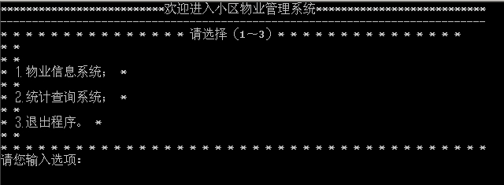

（2）：物业信息系统：

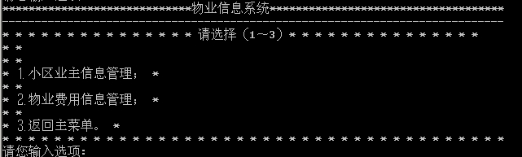

(3)：业主信息编辑系统：

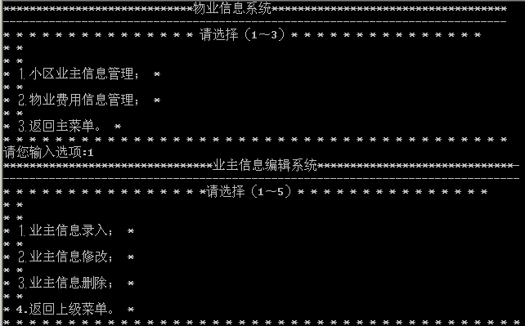
(4）：业主信息录入：
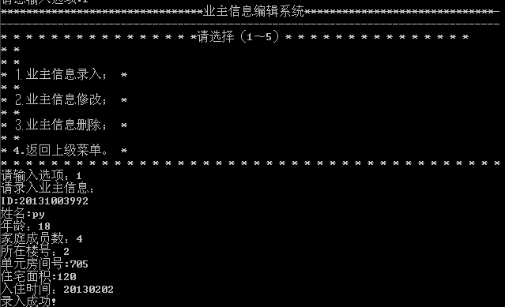

（5）：业主信息修改：

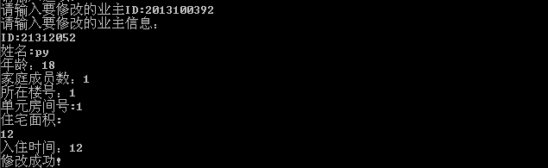

（6）：业主信息删除：

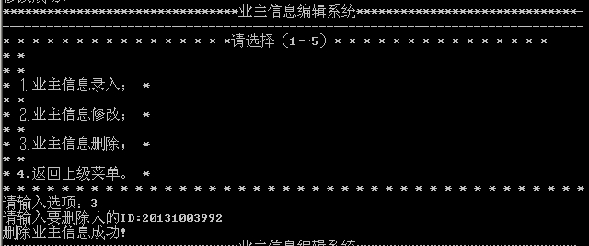

（7）：统计查询系统及查询缴费：
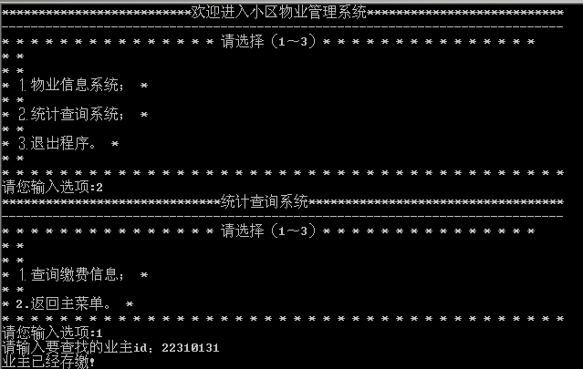

总结
这次课程设计时间不长，却感受很深。无论是在学习知识还是在解决问题的能力上，都有深刻的认识。
首先就是对理论知识的进一步巩固，让我接触C语言的数据类型、语句、数组、指针结构等等一系列与C语言有关的东西，通过“庖丁解牛”，我开始懂得不管一个程序多么复杂，其实它都是由最基本的函数组成，只要我们弄清结构、一切都会迎刃而解。与之前不同的是：这次是体会理论结合实际的过程。编程是一项考验综合能力的事情，仅仅有课本知识还不够，必须要有自己的知识框架才能通过所学理论解决实际问题。尽管时间不长，但我却碰到许多问题，诸如无法抽象出问题模型，不知道用哪一个或哪几个知识点来解决问题等等，并且一开始设计的程序冗长复杂，效率低，通过与同学的交流和在老师的帮助下，让程序成功地运行，虽然不是自己全部编写的。说实话，我还没达到完全靠自己编写的能力。通过在网上找到相似的程序参考，并进行修改调试，还是坚持了下来并取得了成功。
此次实习很有意义，它将教会我不断的提高自己的时间能力，挖掘自己解决问题的能力。

【致谢】
在课程设计过程中经常遇到这样、那样的问题，多亏有刘老师指导和同学的热情帮助，才能坚持做下去，在实习期间还参考了各种网络资源，在此一并表示感谢。
【参考文献】
（1）张冬梅，刘远兴，陈晶等.基于PBL的C语言课程设计及学习指导
（2）谭浩强.C语言课程设计（第三版）.

